# 签到轻应用需求文档

## 产品概述

#### 背景说明

为了增强M-Plus平台产品的总体能力，并且增加用户的粘性

#### 目标用户

#### 用户需求及使用场景

#### 产品功能架构图

#### 主要流程图

#### 全局说明

签到轻应用在工作台发布，可以直接在工作台中发布签到轻应用，进入签到轻应用后可以直接进行签到，会自动定位并且获取个人签到时间等信息，个人的签到信息个人可以看到，权限内的签到信息，管理员可以进行查看，签到相关的推送会出现在待办提醒里

#### 交互说明

## 功能需求

1. 首页

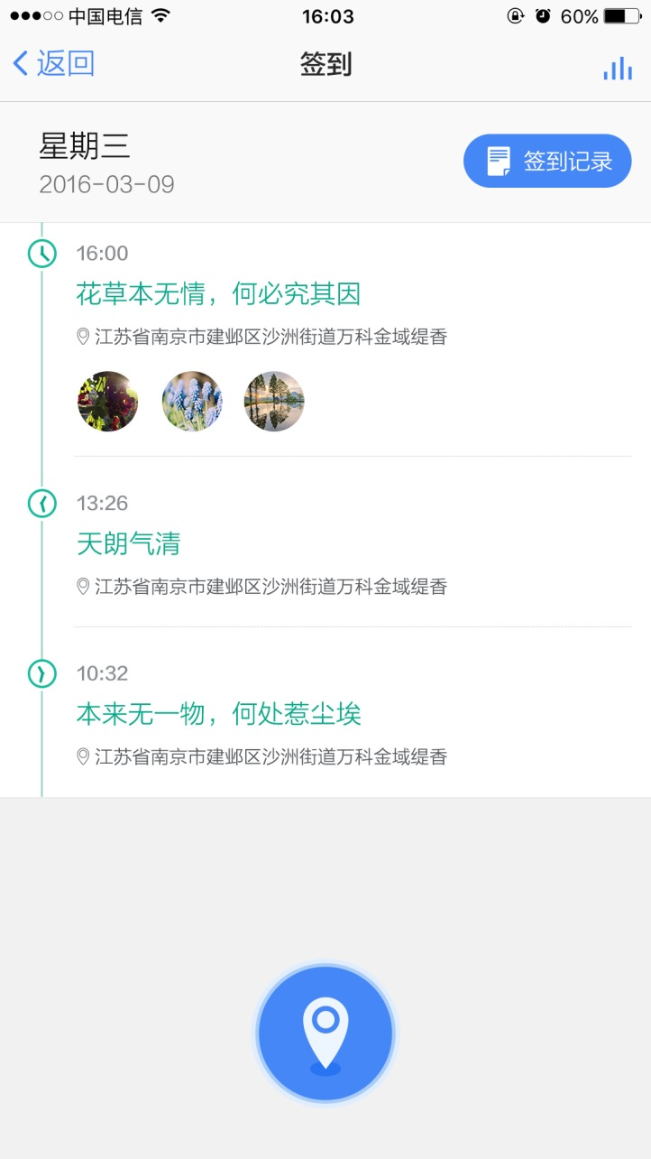

* 返回就是返回工作台
* 首页展示的是今天我的所有签到的情况，按照时间顺序排列
* 首页的签到列表包括了签到的时间，地点，描述和签到拍照图片（如果有）
* 右上角两个按钮分别为签到记录（自己）和签到统计（权限范围内）
* 下面的签到按钮点击进入签到页面
* 如果没有签到记录会显示默认背景图

1. 签到

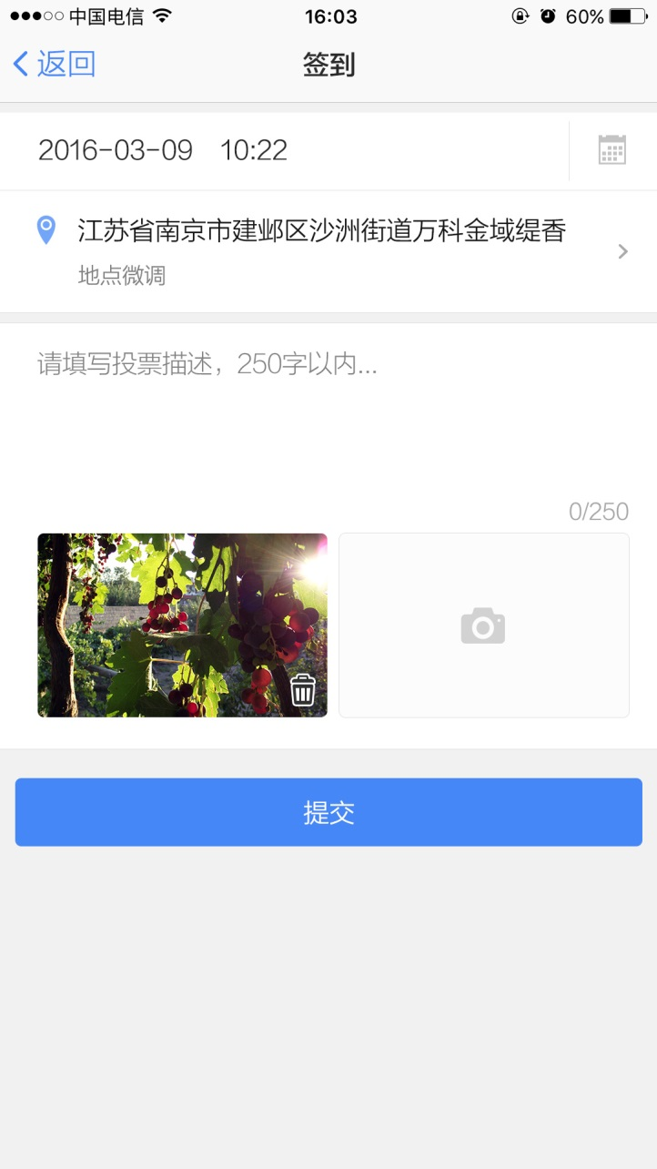

* 点击首页的签到按钮进行签到
* 签到时间为点击签到按钮的时间，精确到年月日时分
* 签到地点是点击签到按钮后的系统的自动定位地点
* 点击地点条目可以进入地图页面进行地点微调
* 投票描述支持手动输入，是选填
* 只支持调用照相机进行拍照不支持调用相册中的照片，也是选填
* 点击提交签到完成（因为其中所有的手动输入的内容均选填，所以在投票页面内可以直接进行投票）

1. 地点微调

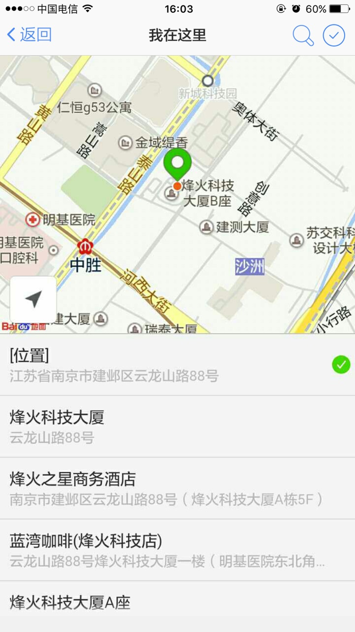

* 点击地点微调后出现该界面
* 上面的地图是与百度地图标准api接口进行集成，所以可以在地图上拖动，缩放
* 地点微调的距离默认是（1500米），以定位地点为中心，1500m为半径的圆
* 地点微调内的地点可以进行搜索
* 选择一个地点之后地图上标注的点会变化位置，点击提交按钮后，地点微调完成

1. 签到记录

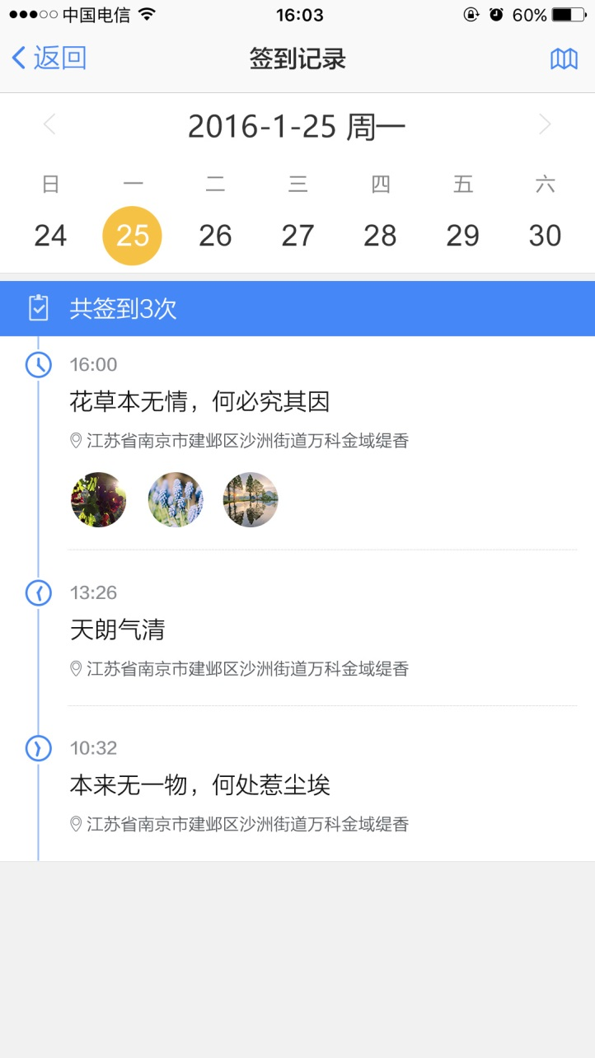

* 签到记录首页显示当天自己所有的签到信息，按照签到时间进行排列
* 返回直接进入签到首页
* 签到显示时间（精确到分钟），签到的描述，签到的地点，签到的图片，其中签到图片和描述可能没有
* 签到次数统计，签到次数会统计在时间轴上方
* 上方的日历可以进行展开，并且点击选择，选择到具体某一天之后可以将该天所有的签到情况进行展示
* 右上方地图按钮为切地图模式的切换按钮，点击之后可以进行地图的切换，切换成地图展示另一种签到记录模式

1. 签到记录（地图模式）

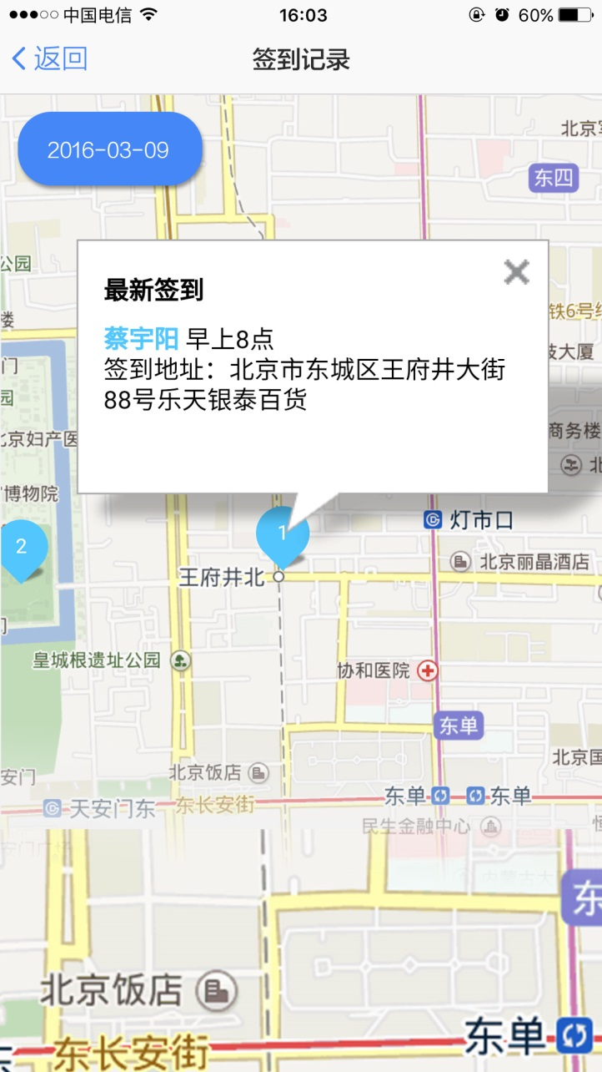

* 从列表页面切换到地图页面后，在地图上展现出当日自己所有的签到地点
* 返回是返回到签到记录列表页面
* 点击地图上某个点，直接显示出该点所在地点具体详情
* 左上角日期选择浮动按钮，点击之后可以进行日期的选择

1. 统计（选人）

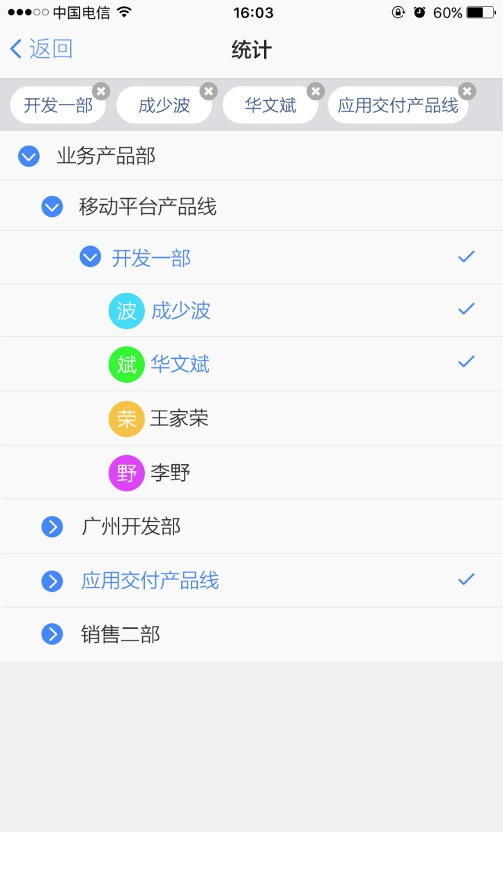

* 在签到首页进入统计首先先进入选人页面
* 一个员工可以看见的所有组织架构为自己同级部门下所有的员工和下级部门里所有的员工的总和
* 可以同时选部门和选人
* 选完可以进行删除，点击确认进入统计页面

1. 统计

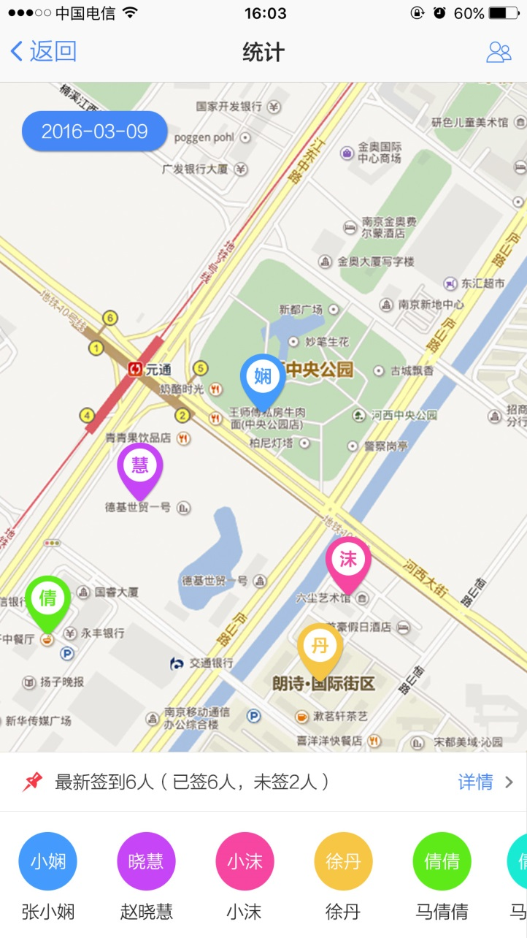

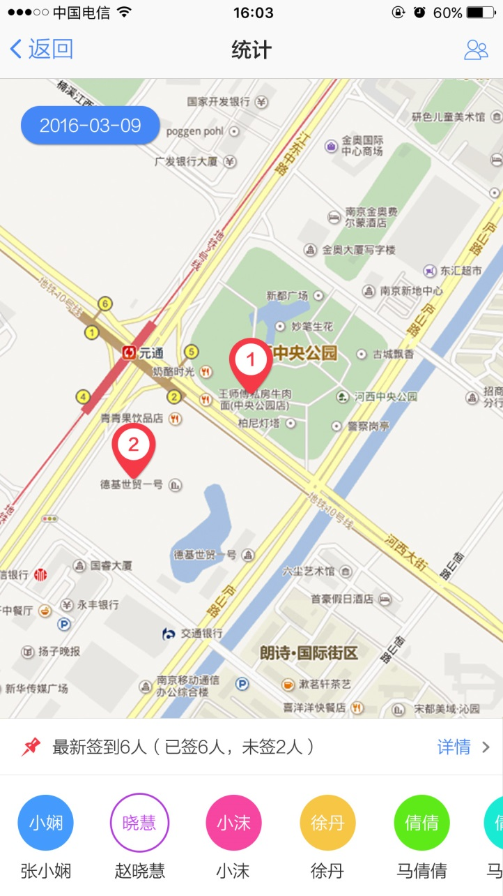

* 统计返回可以到签到首页
* 右上角点击之后可以重新选择需要查看哪些人员的统计
* 左上角日期悬浮窗可以点击直接进行日期选择，默认为当天的统计情况
* 页面下方显示所有需要统计的人员的头像和姓名，一页最多显示五个，可以进行滑动
* 上面地图上标明该页显示人员的最新签到定位
* 点击任何一个人的头像，选中该人，看到该人在当天的签到情况，签到次数和每次的签到地点
* 详情那一条变成详情页面

1. 统计详情（已签到）

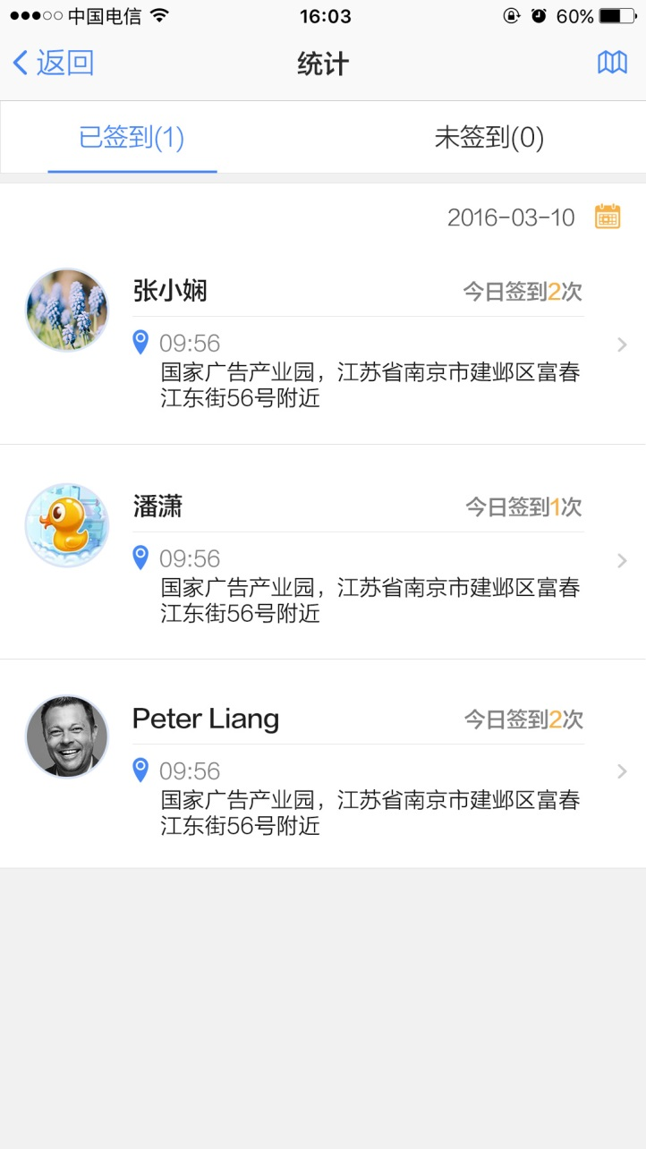

* 返回直接返回签到首页
* 右上角地图，切换回地图模式
* 日期控件可以进行日期的选择，查看具体某天已签到未签到人员情况
* 在已签到中，按人员进行汇总，显示该人员签到次数，最后签到地址和时间
* 点击可以直接进入该人的详情页面

1. 统计详情（个人详情）

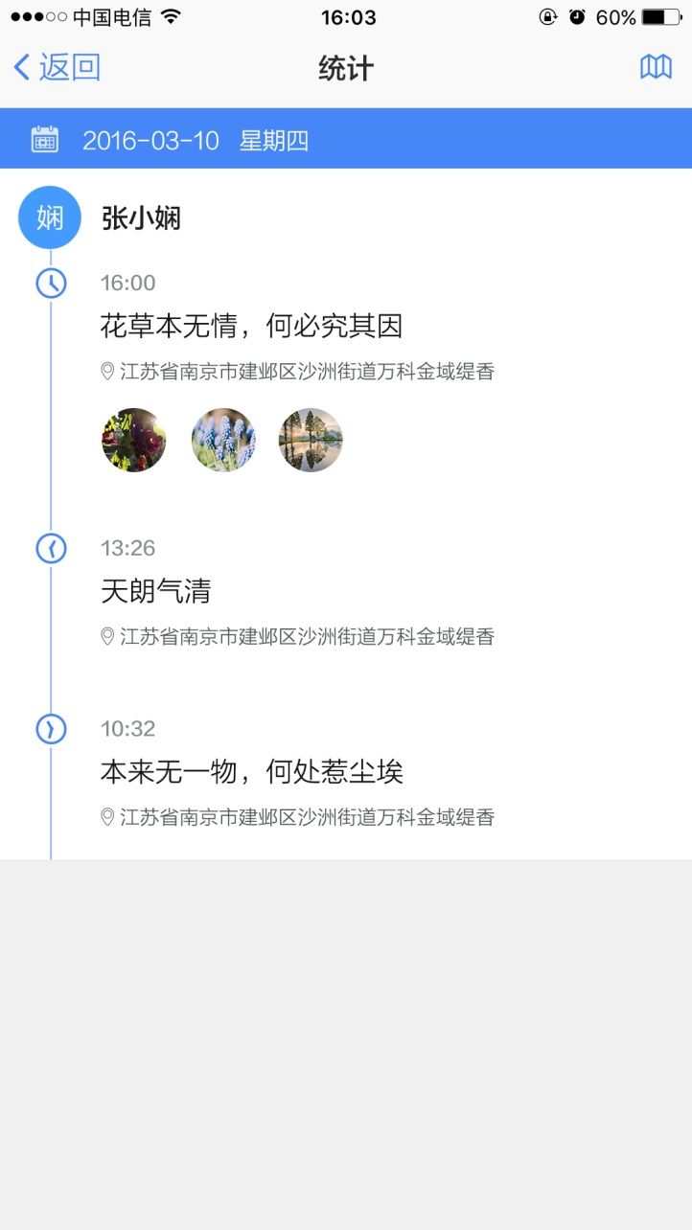

* 返回返回进入时的页面
* 显示该天内，该用户所有签到的时间和地点，描述和照片，按照时间轴进行排列
* 点击右上角进行地图的切换

1. 统计详情（未签到）

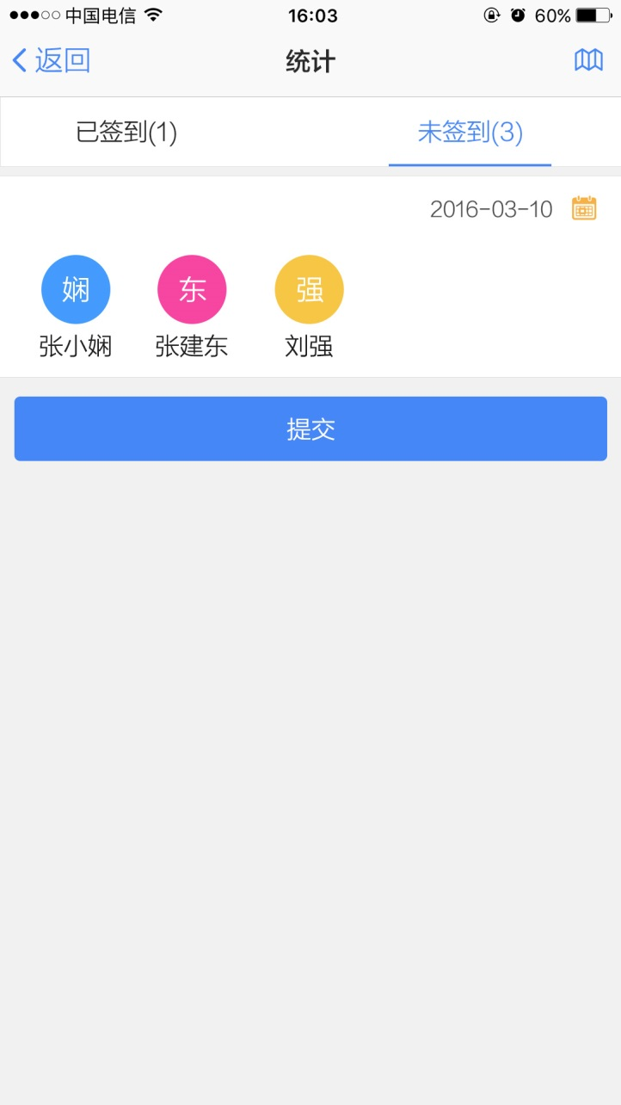

* 统计详情里未签到和已签到框架一致
* 未签到只显示选择人员中所有未签到的人员（头像和姓名）
* 日期选择按钮可以查看不同日期中未签到人员